RESUMEN EJECUTIVO PROCEDIMIENTO DE CONSULTA

La consulta Rapa Nui sobre la Co-administración del Parque Nacional tiene como objetivo dar a conocer y requerir un pronunciamiento del Pueblo Rapa Nui sobre la futura administración del Parque Nacional que en primera instancia ha sido acordada en sesión plenaria de CODEIPA el 28 de Agosto de 2015 (generar link con acta adjunta), sesión donde además de otros acuerdos sobre materias no relacionadas con el Parque Nacional, se aprobaron diversos acuerdos que dan cuenta del contenido de la Consulta, destacándose los siguientes:

Acuerdo N° 1:
Se acuerda la siguiente pregunta para el proceso de Consulta:
Tomando en consideración que en abril de 2016, se presentará al Congreso el Proyecto de Estatuto Especial de Isla de Pascua: ¿Está usted de acuerdo con la coadministración del Parque Nacional Rapa Nui hasta la entrada en vigencia del Estatuto Especial?

Acuerdo N° 2:
Se acuerda avanzar en la elaboración de un Convenio de Asociatividad con el Pueblo Rapa Nui, con el fin de desarrollar la ejecución de funciones de acceso, orientación turística y educación ambiental. Estas funciones implican que el 100% de los fondos generados por los ingresos de acceso o uso del parque y relacionados con éste, podrán ser administrados por un ente rapanui, con personalidad jurídica.

Con fecha 24 de Septiembre, la Subcomisión de Desarrollo CODEIPA aprobó la propuesta de procedimiento de consulta (generar link con acta adjunta), llevando este procedimiento a todas las organizaciones inscritas y no inscritas de CONADI a través de un Taller Informativo con fecha 30 de septiembre (generar link con presentación del 30 de septiembre).

Es importante señalar que la Consulta al Pueblo Rapa Nui, está compuesta de 5 etapas (ver Figura 1), como lo establece el Decreto Supremo N° 66 que regula el Procedimiento de Consulta Indígena en virtud del Artículo 6 N°1 letra A) y N°2 del Convenio N°169 de la Organización Internacional del Trabajo (OIT).

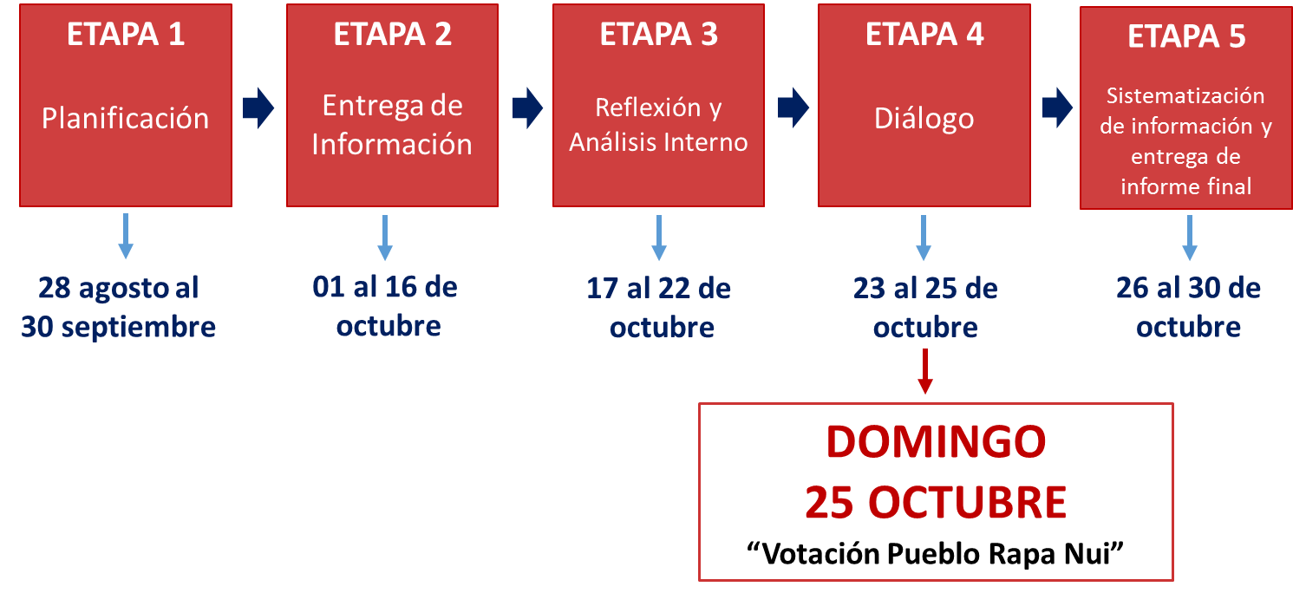

Figura 1. Etapas Consulta Indígena Pueblo Rapa Nui sobre la Co-administración del Parque Nacional
En términos de las etapas, cabe consignar que como uno de los hitos más relevantes de la Etapa 1 de “Planificación”, en el taller abierto al Pueblo Rapa Nui del día 30 de Septiembre se dio a conocer el procedimiento de consulta y sus etapas a las Familias rapanui, Representantes electos rapanui, Comunidades rapanui, Asociaciones rapanui, Organizaciones rapanui y, Organizaciones sociales rapanui no inscritas en CONADI.

En la Etapa 2 de “Entrega de Información”, que se inició el 01 de octubre, se llevó a cabo un total de 32 reuniones familiares con las 37 familias del Pueblo residentes en Isla de Pascua, generándose en cada reunión un “Acta de Reuniones” con registros de los acuerdos familiares que contribuirían a complementar pregunta central de la consulta que fue acordado previo a las reuniones en la sesión plenaria de CODEIPA del 28 de Agosto de 2015. Esta etapa concluyó con un Taller de Análisis de Reuniones Familiares el día 16 de octubre, donde se mostró a la comunidad el proceso y resultado de las reuniones familiares de cada uno de los 32 talleres realizados con las 37 familias. (generar link de las presentaciones del taller).

Actualmente, y desde el 17 al 22 de octubre, la consulta se encuentra en la Etapa 3 de “Reflexión y Análisis Interno”, dando paso el 23 de octubre a la Etapa 4 de “Diálogo” que concluye el día 25 de octubre con la votación por parte del Pueblo Rapa Nui (generar link de WebFlyer), donde podrán votar todos los rapanui con derecho a voto según los registros de CONADI, mayores de 18 años cumplidos, según lo establecido en la Ley Indígena 19.253.

Es importante señalar, que la votación de la consulta rapanui sobre la co-administración del Parque Nacional se llevará a cabo este domingo 25 de octubre, a partir de las 9:00 de la mañana hasta las 17:00 horas, en el Colegio Básico Lorenzo Baeza Vega. En el mismo horario; se votará en Santiago, en Oficinas de CONADI, calle Doctor Sótero del Río N°326, 3° Piso, Santiago, Metro Moneda, y se votará en Valparaíso, en Oficinas de la Intendencia, calle Melgarejo 669 Piso 19".

Finalmente y desde el 26 de octubre se da paso a la Etapa 5 de “Sistematización de Información y Entrega de Informe Final” que concluye el día 30 de este mismo mes.

